Задание: Изучить материал. Подготовить грамматические упражнения по теме.
Сроки выполнения: 1 день.
Куда скидывать задание:
на электронную почту alina2007.07@inbox.ru

Тема Занятия: Модальный глагол Can . Оборот «can see». Грамматические упражнения по теме.
Введение
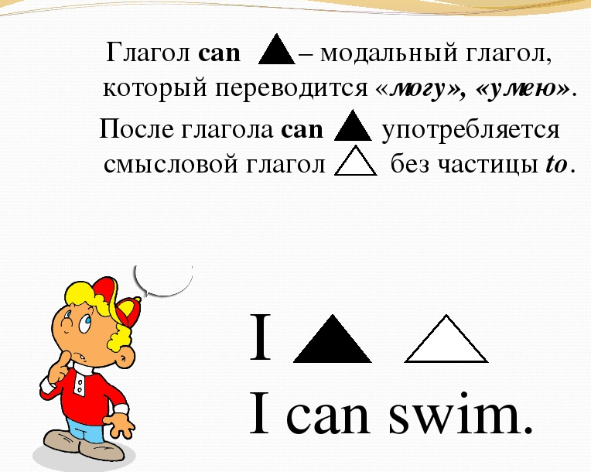
Пройдите по ссылке на видеоурок
https://youtu.be/kdmdUIR2tM0
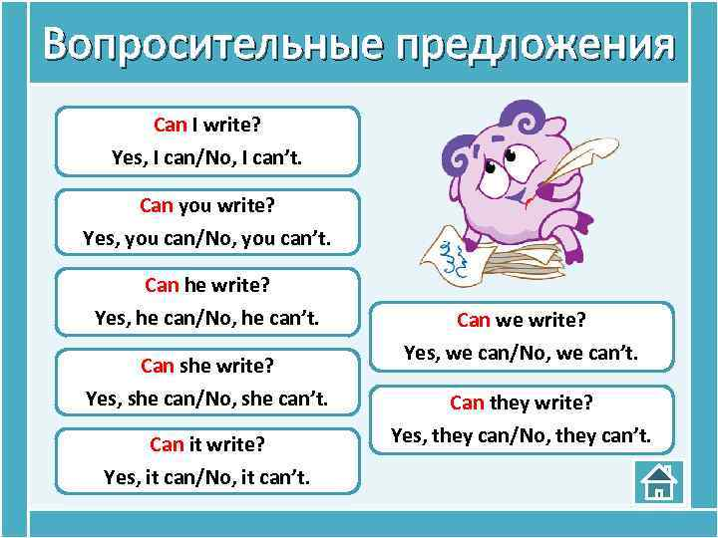
Упражнение 1.
Подчеркните правильный вариант
- Foxes can/can’t run.
- Cows can/can’t ride a bicycle.
- Crocodiles can/can’t swim.
- Dogs can/can’t fly.
- Bears can/can’t sing.
- Elephants can/can’t jumps.
- Giraffes can/can’t dance.
- Fish can/can’t talk.
- Frogs can/can’t walk.
- Monkeys can/can’t climb.

Упражнение 2.
Образуй отрицательную форму модального глагола CAN
- Jane can sing.___________________________________________________________
- The children can sing.____________________________________________________
- Nina can paint. _________________________________________________________
- Robert can skate.________________________________________________________
- My father can drive a car._________________________________________________
- Dan can ride a bike.______________________________________________________

Упражнение 3.
Напиши, что ты умеешь делать, а что не умеешь

- Can you roller-skate?
- Can your mum dance tango?
- Can your dad draw very well?
- Can your friends play tennis?
- Can your granny speak English?
- Can you sing very well?

